МКУК г-к Кисловодска «ЦБС» 18 +
Библиотека-филиал № 5

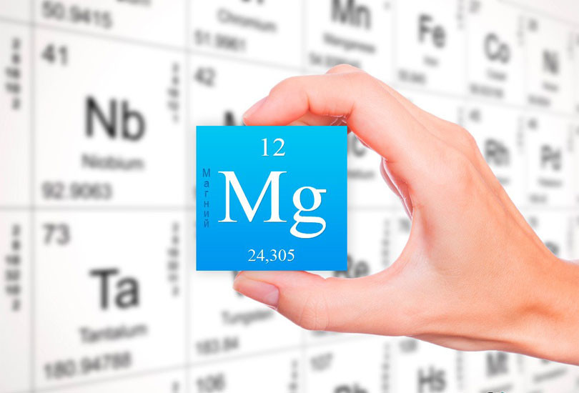

Кисловодск, 2019 г.
ББК 53.59
Э45

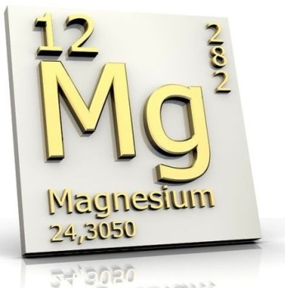

Элемент необходимый организму (Магний) : информационный буклет / Муниципальное казенное учреждение культуры города-курорта Кисловодска «Централизованная библиотечная система», библиотека-филиал № 5; сост. Л.В. Алтухова, отв. за выпуск Н.А. Морозова. – Кисловодск, 2018. – 20 с.

Магний, как никакой другой элемент, важен для протекания многих метаболических процессов в организме. Неслучайно он созвучен с латинским словом «magnum», одно из значений которого означает «великий».

В человеческом теле непрерывно происходят неосоз-наваемые и невидимые процессы с участием разнообразных минералов и микроэлементов.
Каждый знает о необходимости поступления в организм кальция для поддержания костей и зубов в нормальном состоянии, а витамина С - для того чтобы иммунная система функционировала без сбоев. А вот для чего нужен магний организму, и почему так важно обеспечить его достаточное количество.
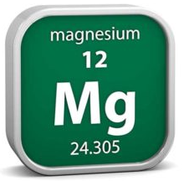
Магний является одним из самых распространенных элементов, находящихся в земной коре, что обусловлено высокой химической активностью металла. Он по праву считается одним из самых востребованных металлов в живой природе. Магний лежит в основе питания всей природы.

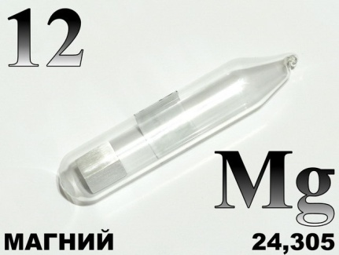
В человеческом организме содержится приблизительно 20–30 граммов магния, причем около половины находится в зубах и костях, 1%-в крови. Все остальное количество распределено по мышцам, клеткам и органам, в том числе и эндокринным железам.
Магний в организме человека является одним из четырех наиболее распространенных минералов и принимает участие более чем в 350 биохимических взаимодействиях и процессах.

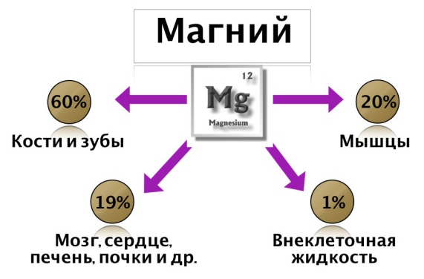
Магний, участвующий в большинстве процессов нашего организма, необходим для нормальной жизнедеятельности каждого органа. Но, как признаются медики, это самый важный минерал именно для сердца. Магний поддерживает нормальное функционирование иммунной системы и участвует в выработке антител. Нормализует кровяное давление и стабилизирует сердечный ритм. Регулирует деятельность нервной системы и способствует предупреждению стрессов. Принимает участие в регулировании уровня глюкозы в крови и снижает вероятность возникновения осложнений при диабете. Способствует нормальному росту и развитию костной системы, поддерживает здоровье зубов и костей. Для того чтобы организм смог усвоить главный строительный материал для костей - кальций, магний просто необходим. Участвует в синтезе белка, активизирует обменные процессы. Оказывает расслабляющее и расширяющее воздействие на сосуды дыхательной системы.

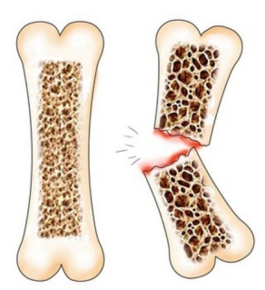
Здоровье костей
- Магний напрямую связан с крепостью костей, его недостаток в организме становится причиной возникновения остеопороза. Он участвует в процессах регуляции объема кальция в теле. Именно поэтому медики рекомендуют следить за достаточным поступлением магния в организм вплоть до пожилого возраста - в старости это поможет избежать серьезных проблем со здоровьем.

Боли в спине и судороги
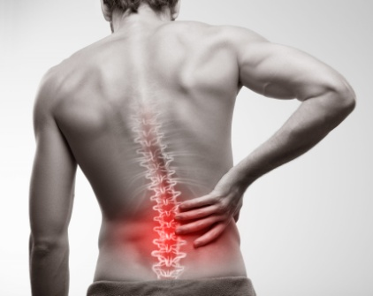
- Магний помогает людям, страдающим от болей в спине, поскольку он расслабляет разгибательные и другие спинные мышцы, снимает с них напряжение. Магний влияет на объемы поступления кальция в организм, благодаря этому кости быстрее восстанавливаются. Частые судороги являются одним из симптомов недостатка магния в организме, поэтому построение специальной магниевой диеты зачастую помогает избавиться от этого отклонения.

Здоровое сердце
- Нехватка магния может стать причиной повышенного давления, аритмии, ишемической болезни сердца, пролапса митрального клапана. Микроэлемент защищает сердце от нерегулярных сокращений и избавляет его от мышечного перенапряжения. Он успокаивает нервы и предотвращает такие проблемы как нервные судороги, рвота, боль в животе и другие последствия психоэмоционального перенапряжения, которые могут отразиться на работе сердечно-сосудистой системы.

Диабет
- Данный минерал полезен и для тех людей, которые страдают диабетом. Магний помогает регулировать реакции инсулина на уровень сахара в крови. У многих больных диабетом наблюдается недостаток этого элемента в организме.

Психические расстройства
- Магний благоприятно действует на психику людей, которые страдают от панических атак, стрессов, постоянного беспокойства и слишком сильного нервного возбуждения.

Мигрени
- Многие люди, особенно женщины, страдают от мигрени. Нормализация объема магния в организме позволяет снизить частоту приступов, делает их гораздо слабее.

Абсорбирующие качества
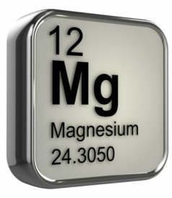
- Магний помогает нашему телу впитывать жизненно важные витамины и минералы, к примеру, натрий, кальций, калий и фосфор. Обычно эти процессы происходят в тонком кишечнике, благодаря чему детоксикация занимает совсем немного времени.

Активация ферментов
- Элемент повышает энергетическое производство в организме и способствует активации ферментов, которые затем создают клеточную энергию.

Мочевой пузырь
- Существует несколько причин, по которым возникают проблемы с мочеиспусканием - это может быть нефрит, инфекции или интерстициальный цистит. Регулярное потребление магния в должном количестве облегчает эти заболевании и способствует их быстрому излечению.

Магний является хорошим адаптогеном и помогает регулировать обменные процессы, детскому организму без него не обойтись. Особенно заметен дефицит у детей, связанный со сменой привычной обстановки - привыкание к детскому саду, школе, пубертатный период, когда наблюдается «буйство» гормонов. В это время необходимо поддерживать рекомендованные нормы поступления магния с пищей или при помощи приёма специальных препаратов.
Глобальные гормональные перестройки второго триместра беременности увеличивают потребность в магнии. Это связано с развитием скелета плода, для которого необходим не только кальций, но и магний с фосфором. При дефиците будет страдать организм матери, поскольку недостаточное поступление макроэлементов будет компенсироваться посредством вымывания из костной ткани. Вторая причина повышенной потребности в магнии - частое мочеиспускание, которое наблюдается во время беременности. Рекомендованная дневная норма для беременных и кормящих матерей составляет 450 мг. Дефицит может привести к гипертонии, судорогам в мышцах рук и ног, повышению тонуса матки, преждевременным родам или выкидышу.

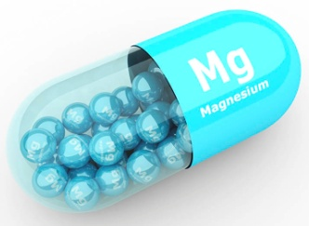
Как показывают исследования, проводимые как в нашей стране, так и за рубежом, недостаток магния может возникнуть даже у людей, принимающих витаминно-минеральные комплексы.
Выявлены следующие причины, вызывающие дефицит магния:
- недостаточное поступление магния с продуктами питания;
- ухудшение усвоения из-за повышенного уровня фосфатов, липидов и кальция;
- нарушение процессов обмена этого элемента.

Высокий уровень расхода магния:
- из-за длительного эмоционального, психологического или физиологического стресса;
- при повышенных интеллектуальных и физических нагрузках;
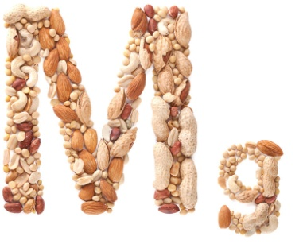
- во время беременности;
- в период интенсивного роста;
- при сильной потливости;
- под воздействием высоких внешних температур;
- в фазе восстановления после перенесенных заболеваний;
- при заболевании хроническим алкоголизмом.
Нехватка магния влечет за собой дефицит цинка, меди, кальция, калия, кремния и дальнейшее их замещение токсичными тяжелыми металлами: свинцом, кадмием, алюминием.

Роль магния в организме очень велика и недостаток его приводит к нарушению функционирования органов и систем, к возникновению различных болезней.
Организм сигнализирует о недостатке этого элемента такими симптомами:
- Нарушения сна, бессонница.
- Состояние разбитости и усталости даже после нормального по продолжительности сна.
- Высокая чувствительность к шуму и другим раздражителям.
- Резкие изменения артериального давления.
- Головокружения, мигрени, частые головные боли и нарушения равновесия.
- Учащение сердцебиения.
- Мышечные спазмы и судороги.
- Желудочные спазмы, сопровождаемые диареей.
- Выпадение волос и ломкость ногтей.
- Раздражительность.

- Рафинированная пища;
- Структура питания – приготовление пищи по системе фаст-фуд (быстрой пищи) - приводит к потерям 70-80% магния.
В большинстве самых распространенных продуктов питания магний представлен скудно.
- Настоящими пожирателями магния являются столь любимая детьми сладкие газированные напитки, сладости.
- Прием большого количества кофеина: кофе, чай, прохладительные напитки (колы), шоколад.
- Чрезмерное употребление сахара ведет к усиленному выбросу магния с мочой.
- Недостаток магния усугубляется обеднённостью почв. Загрязняющие агенты (органические удобрения, промышленные отходы, тяжелые металлы, пестициды) снижают проникновение магния из почвы в культуры.
- С помолом зерновых удаляется около 80% магния. То же самое касается и любой термической обработки пищи. Пища, обработанная для долгого хранения, вообще не содержит магния.

Мы употребляем слишком много «пустой» пищи, между тем роль магния в организме человека столь велика, что если вы живете «на бутербродах», озаботьтесь приемом Mg в таблетированной форме.

Специалисты утверждают, что с нарастанием недостаточности магния происходит изменение симптомов в сторону ухудшения. Начальный этап дефицит этого элемента проявляется потерей аппетита, высокой утомляемостью и тошнотой. Чем меньше магния остается, тем более серьезными симптомами организм сигнализирует об этом. Нарушается электрическая активность сердечной и других мышц, возникают сбои сердечного ритма, мышечные судороги, покалывание или онемение конечностей, происходят резкие смены настроения и развивается депрессия.
Чтобы усваивался кальций, магний необходим. Недостаток магния может привести к дефициту калия и кальция и даже к остеопорозу.

Медики также подразделяют дефицит магния на первичный и вторичный. Под первичным недостатком магния понимается врожденный дефект его обмена, обусловленный генетическими факторами. Вторичный дефицит этого минерала возникает под воздействием различных негативных факторов внешней среды и неправильного образа жизни. Подобный недостаток может быть спровоцирован гормональными изменениями, такими как беременность и период менопаузы. Именно в эти периоды магний для организма женщины жизненно необходим.
Беременным важно помнить, что для нормального развития плода нужны все микро- и макроэлементы. Прежде чем принимать те или иные минерально-витаминные комплексы, обязательно надо проконсультироваться с наблюдающим врачом-гинекологом.

Если вы хотите узнать, грозит ли вам дефицит магния, сделайте следующее упражнение: встаньте, напрягите все мышцы и потянитесь с усилием. Если вы почувствовали болезненные и неприятные ощущения в лодыжках, то срочно необходимо принять меры по восстановлению магниевого баланса.

Передозировка магния возникнуть только при внутривенном введении растворов с высоким содержанием магния или при повреждении почек, когда он не выводится с мочой, а накапливается в крови. Тогда самыми грозными проявлениями является мышечный паралич и нарушение дыхания и кровообращения, вплоть до комы. Но данные проявления развиваются крайне редко.
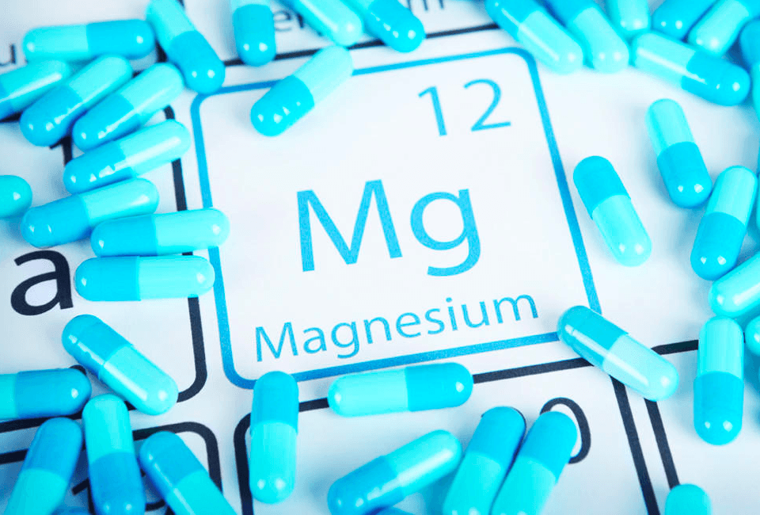
Влияние магния на организм не всегда бывает положительным. Чрезмерное количество этого минерала наблюдается довольно редко, так как у здорового человека почки практически сразу выводят его избыток. Поэтому отравиться магнием, получаемым с продуктами питания или витаминными комплексами, довольно сложно. Отравление этим минералом возникает при передозировке магнийсодержащих препаратов, вводимых внутривенно, либо при нарушении функций почек.

Симптомы избытка магния:
- Мышечная слабость и заторможенность.
- Упадок сил и снижение работоспособности.
- Сонливость, нарушение речи и координации.
- Замедление ритма сердца, приступы гипотонии.
- Боли в животе, тошнота, рвота и диарея.
- Нарушение функций почек.
- Сухость слизистых оболочек и жажда.

Чтобы увеличить количество магния в организме, следует пополнить свой рацион продуктами, богатыми этим полезным минералом. Какие же продукты могут помочь поддерживать нам уровень этого элемента на должном уровне?

Наибольшее количество магния содержится в следующих продуктах:
Чемпион по содержанию Mg КАКАО - 440 мг /100г
На втором месте ЛЕСНЫЕ ОРЕХИ - 310 мг/100г
На третьем месте СОЯ - 240 мг/100 г
- Темно-зеленые овощи: шпинат, различные виды капусты, зелень одуванчика и свеклы.
- Зерновые культуры: коричневый и неочищенный рис, цельный овес, рожь, ячмень, гречка, пшеница, кукуруза; соя, фасоль, горох, чечевица и другие бобовые культуры.
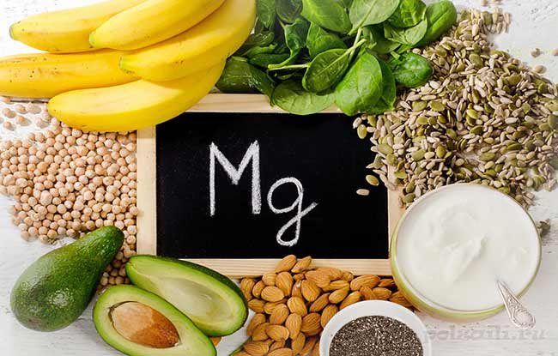
- Семечки: тыквенные, кунжутные, льняные, подсолнечные.
- Рисовые, пшеничные, ржаные отруби и хлеб с ними, и проросшая пшеница
- Пряные травы: базилик, орегано, кориандр, тимьян, петрушка и шалфей.
- Бананы, абрикосы, персики, чернослив авокадо, арбуз
- Картофель, морковь, свекла, салат и прочие листовые овощи, репчатый и зеленый лук.
- Горький шоколад.
- Морская рыба и морепродукты.
- Непастеризованные и несладкие сыры и йогурты.
- Среди мясных продуктов стоит выделить печень, крольчатину, телятину, свинину.
- Яйца, сметана, творог и простокваша.

Минимальные рекомендуемые дозы магния для женщин равны 300 мг в сутки, для мужчин 400 мг. Эти нормы потребления являются ориентировочными и требуют корректуры в период активного расходования элемента: во время интенсивного подросткового возраста, при стрессах, реабилитации после заболевания. Повышенные дозировки установит врач.

Суточная норма магния
Дети от 1 до 3 лет | 80 мг
Дети от 4 до 8 лет | 130 мг
Юноши от 14 до 18 лет | 410 мг
Девушки от 14 до 18 лет | 360 мг
Мужчины от 19 до 30 лет | 400 мг
Женщины от 19 до 30 лет | 310 мг
Беременные и кормящие матери от 19 до 30 лет | 350 мг
Мужчины 31 года и старше | 420 мг
Женщины 31 года и старше | 320 мг
Беременные и кормящие матери 31 года и старше | 360 мг

Попробуйте нормализовать содержание магния в своем организме, и вы увидите, как многие проблемы со здоровьем, беспокоящие вас уже на протяжении долгого периода, отпадут сами собой.
Внимательно пересмотрите свой рацион, проконсультируйтесь со специалистом – при необходимости подберите свой магнийсодержащий препарат.

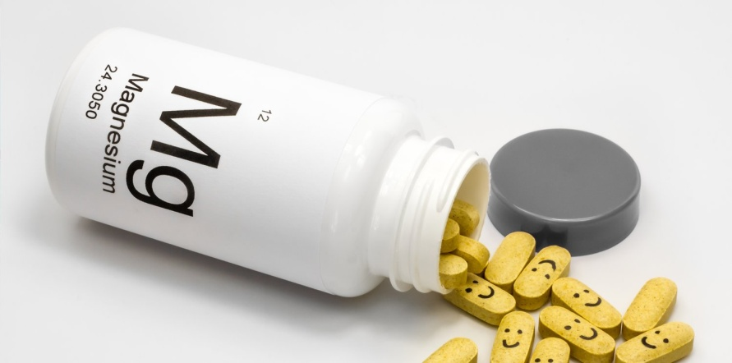

Содержание:
Стр.

Необходимость магния для организма….…………..…….…..……4-7

Магний для детей и беременных…………………………...……....…8

Почему возникает дефицит магния?............…………………...……..9

Признаки дефицита магния…….……………….…………………....10

Причины дефицита магния……….................................................11-12

Симптомы увеличения дефицита…………………………...……….12

Виды дефицита магния…………………………………………...13-14

Избыток магния в организме……………………………………..14-15

Продукты богатые магнием………………………………………15-16

Рекомендуемые дозы магния…………………………...……………17

Ссылки на использованные источники:

- Для чего нужен магний организму? [Электронный ресурс]. - Режим доступа : http://fb.ru/article/177814/dlya-chego-nujen-magniy-organizmu-rol-magniya-v-organizme, свободный. - Заглавие с экрана. - (Дата обращения 20.09.2018).
- Роль магния в организме человека. Источники, нормы [Электронный ресурс]. - Режим доступа : http://polzaili.ru/rol-magniya-v-organizme-cheloveka-istochniki-normy/, свободный. - Заглавие с экрана. - (Дата обращения 20.09.2018).
- Какую роль играет магний в организме человека? [Электронный ресурс]. - Режим доступа : http://volshebnaya-eda.ru/product/vitaminy-i-mineraly/kakuyu-rol-igraet-magnij-v-organizme-cheloveka/, свободный. - Заглавие с экрана. - (Дата обращения 20.09.2018).
- Удивительная роль магния в организме человека [Электронный ресурс]. - Режим доступа : https://econet.ru/articles/171907-udivitelnaya-rol-magniya-v-organizme-cheloveka, свободный. - Заглавие с экрана. - (Дата обращения 20.09.2018).
- Влияние магния на здоровье и долголетие человека [Электронный ресурс]. - Режим доступа : http://frau-madam.com/vliyanie-magniya-na-zdorove-i-dolgoletie-cheloveka.html, свободный. - Заглавие с экрана. - (Дата обращения 20.09.2018).

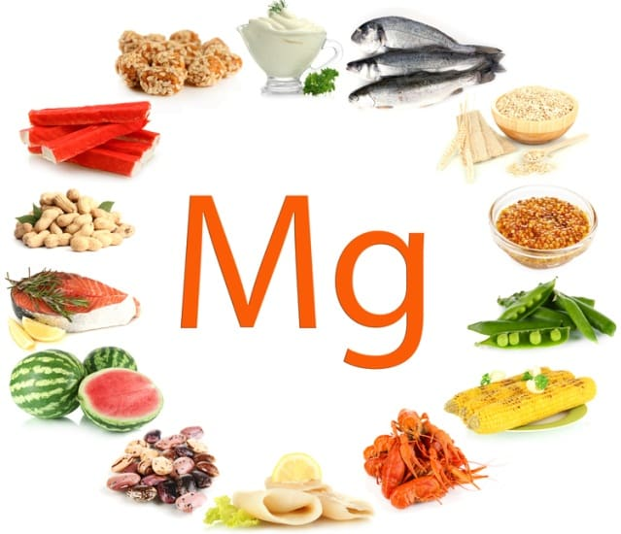

Ставропольский кр., г. Кисловодск,
пр. Дзержинского, 43,
тел: (87937) 6-61-03
e.mail: kislovodsk-cbs-f5@yandex.ru
Ставропольский кр., г. Кисловодск,
пр. Дзержинского, 43,
тел: (87937) 6-61-03
e.mail: kislovodsk-cbs-f5@yandex.ru

